
発信：平成22年3月8日
TEL:022-272-8020 FAX:022-272-8021
発信元：アイデアプラント
仙台市青葉区通町2-5-28
アスク通町3F ㈱マグネットデザイン内
［新商品］ チームにとって最適なアイデアを選出する作業を、
ゲームスタイルで楽しく学習するツール
ゲーム型教材 IDEAVote（アイデアボート）

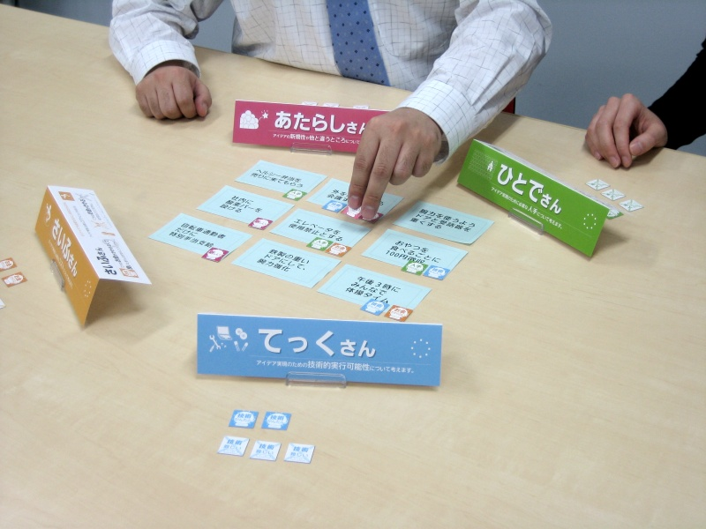
アイデアプラントは宮城県産業技術総合センター、宮城学院女子大学の協力を得て、優れたアイデアを選び出すツール「IDEAVote（アイデアボート）」を開発し、3月15日より発売いたします。

アイデア選択時に使われる代表的な評価軸から設計した「8つの役割カード」が入っています。参加者は、その中から重要だと考えるものについて話し合い、人数分選び出し、分担します。
会社概要
1.会 社 名：アイデアプラント
2.代 表 者：石井力重
3.設 立：2009年4月1日
4.事業内容:
アイデア創出プロセスの研究
アイデア創出補助ツールの開発
アイデアワークショップ・講演

所在地、TEL、FAXは、本資料右上に記載してあります。
机に並べたアイデアカードの上に、各役にそったチップをのせていくと、次第に優れたアイデアが見えてきます。
すぐに体験できるよう、アイデア見本カードが含まれています。参加者が考えたアイデアを用いることもできます。
プレイ時間は約20分、参加者人数は2～4名。

参加者は「他の人が重視するアイデア評価軸を理解・共有し」「明確な評価軸をもってアイデアを検討する」という体験をし、アイデア選択の基本と効果を理解します。

価格は6,500円（税込）。多様なメンバーのもつ評価・検討能力をフルに活用したいと考えるチームを、主な想定ユーザとしています。製造販売は㈱マグネットデザイン。インターネットとFAXで注文できます。
製品（IDEAVote）サイト www.ideaplant.jp/ideavote
オンラインショップ http://braster.ocnk.net/product/47

━━━━━━━━━━━━━━━━ この件に関するお問い合わせ先 ━━━━━━━━━━━━━━━
株式会社マグネットデザイン内 アイデアプラント事務局 までお願いいたします。
TEL：022-272-8020 FAX：022-272-8021 E-mail：info@ideaplant.jp
上記リリースのテキスト・写真は http://www.ideaplant.jp/pressrelease にUPされております。

